Техническое задание на спец.одежду
Требования заказчика |  |  |  | Предложения Поставщика
№ | Наименование/Описание | Фото образца | Количество | Цена за единицу | Общая стоимость
1 | Вид изделия: Костюм  Пол: Мужской  Сезон: всесезонный  Цвет: серый или синий  Комплектность: Куртка, брюки, Футболка темного цвета (синий/серый).  Спец.одежда включает:  а) Летняя куртка,  б) Летние брюки,  в) Летняя футболка  г) Летняя кепка | 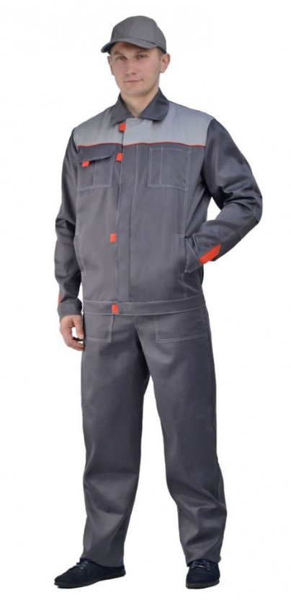 | 2 шт. – 46 размер  1 шт. – 48 размер  4 шт. – 50 размер  1 шт. – 58 размер  ИТОГО: 8 комплектов
2 | Обувь  Материал: Натуральная кожа  Верх: Черная влагостойкая кожа  Вид изделия: Ботинки | 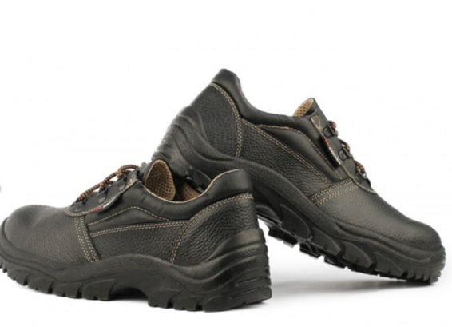 | 1 шт. – 39 размер  3 шт. – 40 размер  2 шт. – 41 размер  1 шт. – 42 размер  ИТОГО 7 пар

На момент оценки коммерческого предложения необходимо предоставить образец спец.одежди для проверки на предмет соответствия требованиям Банка

Подпись, Печать __________________

